Verso il voto - Lapio, Carbone ironico: «Io novello Mosè? Magari...»
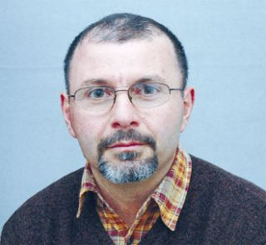Lapio 17:06 | 06/05/2013
LAPIO - L'accostamento di novello Mosè fatto mercoledì dal sindaco di Lapio Ubaldo Reppucci non viene preso male dal candidato sindaco di Cambiamo Lapio Vito Carbone, tutt'altro.
«A dire la verità quello fatto da Reppucci mi sembra più un complimento. Non so se era questa la sua intenzione. Mi sento più Davide contro Golia ma a pensarci bene l'accostamento con Mosè ha tutto di positivo».
Il candidato di Cambiamo Lapio spiega anche il perché.
«Mosè è stato l'uomo scelto direttamente da Dio per guidare il suo popolo e liberarlo dalla schiavitù. Ha superato tutte le peripezie alle quali fu sottoposto e dopo quaranta anni riuscì nella propria missione guidando il popolo di Israele alla Terra Promessa. Lui sapeva chi era, da dove veniva e dove doveva andare…»
Il sindaco Reppucci ha detto di aver amministrato bene e che i risultati sono sotto gli occhi di tutti.
«Anche in questo caso sono d'accordo con il primo cittadino. I risultati del suo operato sono sotto gli occhi di tutti. Per questo invito i lapiani a guardare in che condizioni è il paese e ad esprimere la loro opinione…»
Cambiamo Lapio ha presentato la propria squadra.
«Siamo pronti, abbiamo le idee chiare su quello che vogliamo fare. La nostra sfida sta in un’idea di comunità che richiede un modo “nuovo” di amministrare, che intendiamo attuare attraverso un’azione progettuale di gruppo, con la collaborazione delle diverse componenti della società civile e la più ampia partecipazione dei cittadini, perché la rinascita di un paese non può essere affidata solo alle idee, seppure belle, e alla buona volontà di un piccolo gruppo di persone, ma dipende dal contributo responsabile di tutti.
Ciò che conta è credere che cambiare in meglio si può, nella consapevolezza che la strada è difficile ma non impossibile da percorrere, e che un passo dopo l’altro possiamo cominciare a lavorare insieme perché il sogno si realizzi».

